Fun識香港工作紙
虎豹別墅
Haw Par Mansion
姓名：_____________________
班別：_____________________
日期：_____________________

- 配對題：試將下列吻合的圖像和文字配對起來。
Multiple Choice: Choose the correct answers and put them in the boxes below.
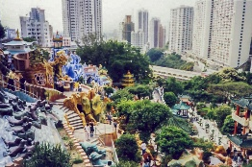
塔 ‧ ‧

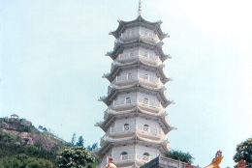
壁畫 ‧ ‧

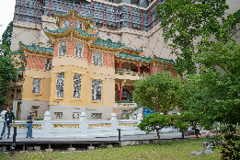
別墅 ‧ ‧

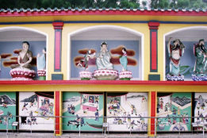
花園 ‧ ‧

- 習字題：試依照筆順，並跟隨字樣練習生字。
Practice writing: Try to write the Chinese characters according to the stroke order and the characters shown.
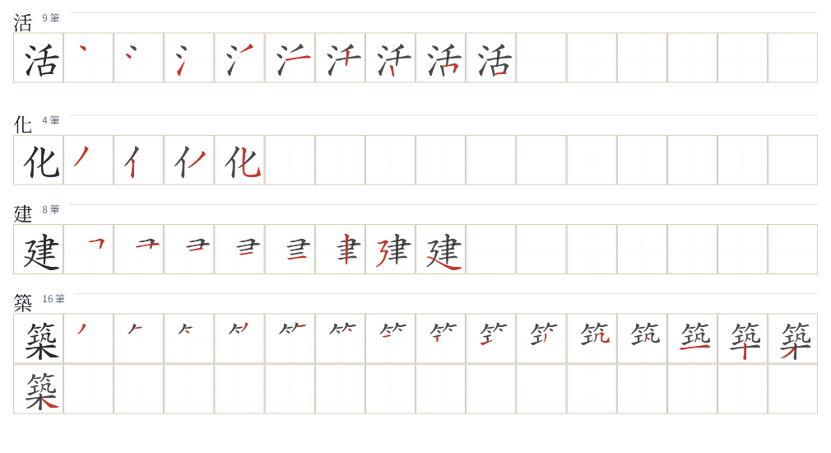
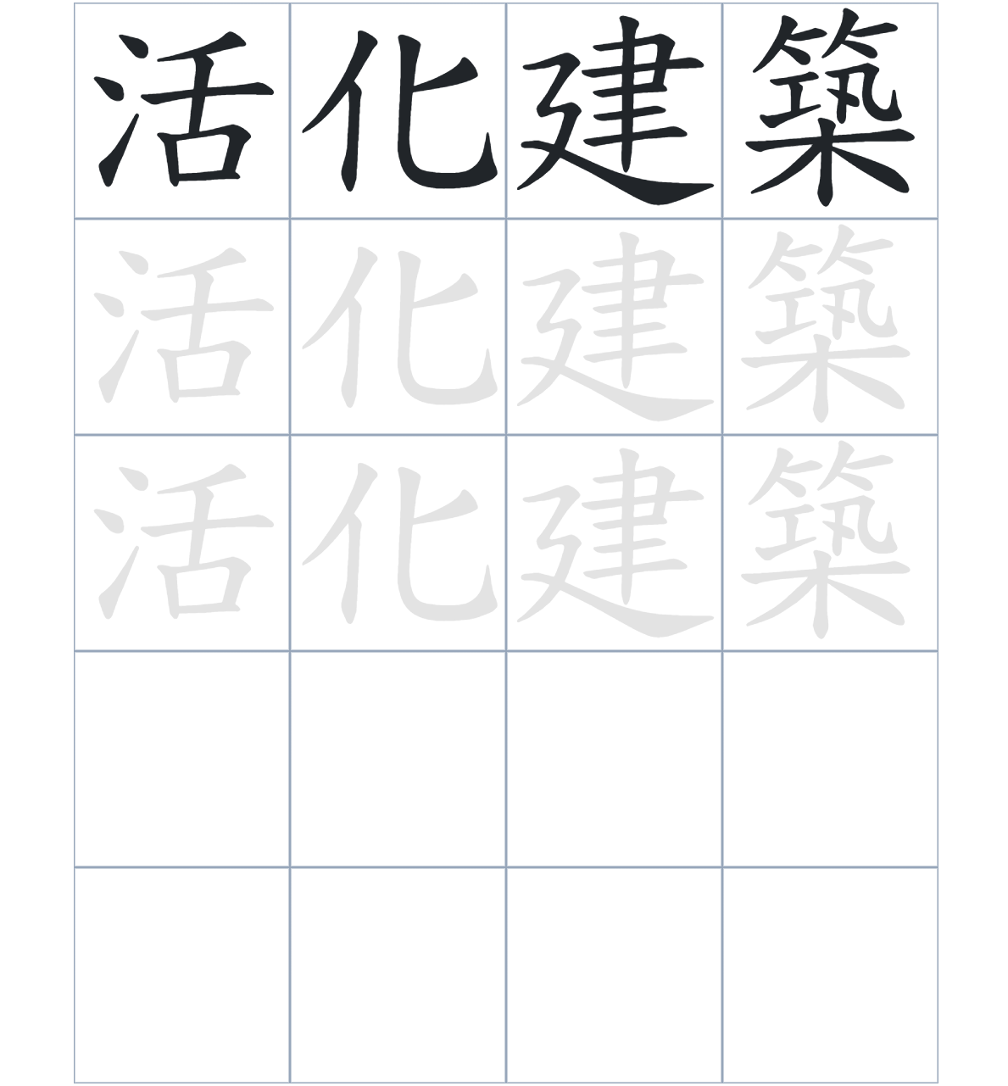

試根據文章內容，回答下列部分：
- 填充題：試在各題留空部分填上正確答案。
Fill in the blanks: Fill in the blanks with the correct answers.

胡氏兄弟____________了父親的藥舖後，成功研發出____________的萬金油。雖然別墅部分具特色的景點已因建屋而____________，但主樓幸運地被保留下來進行____________。這座一級歷史建築更曾被___________成音樂學院，讓古蹟重新煥發光彩。

- 短問答：試以自己的文字，以完整句子回答下列的題目。
Short Questions: Give short answers to the following questions.
問題1.
虎豹別墅的名字是怎麼來的？
_______________________________________________________________________________________
_______________________________________________________________________________________

問題2.
胡家爲甚麼虎豹別墅交給政府？
_______________________________________________________________________________________
_______________________________________________________________________________________

問題3.
虎豹別墅曾被活化成甚麼機構？
_______________________________________________________________________________________
_______________________________________________________________________________________
- 選擇題：選取適當的答案，將其英文字母代號填入空格內。
Multiple Choice: Choose the correct answers and put them in the boxes below.

問題1.
根據句意，為括號位置選出適當的詞語。
「（ ）虎豹別墅的萬金油花園已經消失了，（ ）主樓的中西合璧建築依然值得我們參觀。」
A. 既然……就…… B. 雖然……但……
C. 因爲……所以…… D. 即管……仍然…… □

- 造句題：嘗試根據提供的句式造句。
Make a sentence: Try to write a sentence by using the provided sentence structure and information.

問題1.
請用「因為……，所以……」的句式，說明描述花園被拆的原因。
_______________________________________________________________________________________
_______________________________________________________________________________________

問題2.
請用「除了……，還……」的句式，描述別墅的地位。
_______________________________________________________________________________________
_______________________________________________________________________________________

問題3.
請用「先……，然後……」的句式，描述別墅的轉變順序。
_______________________________________________________________________________________
_______________________________________________________________________________________
- 短文寫作：試寫一段簡短的導遊詞，向遊客介紹「虎豹別墅」。 （約40字）
Short Writing: Write a tour guide to introduce the “Haw Par Mansion” to tourists. (Approximately 40 words)
_______________________________________________________________________________________
_______________________________________________________________________________________
_______________________________________________________________________________________
_______________________________________________________________________________________
_______________________________________________________________________________________
_______________________________________________________________________________________

參考答案：

配對題：試將下列吻合的圖像和文字配對起來。
Multiple Choice: Choose the correct answers and put them in the boxes below.
塔 ‧ ‧

壁畫 ‧ ‧

別墅 ‧ ‧

花園 ‧ ‧

填充題：試在各題留空部分填上正確答案。
Fill in the blanks: Fill in the blanks with the correct answers.

胡氏兄弟繼承了父親的藥舖後，成功研發出家傳戶曉的萬金油。雖然別墅部分具特色的景點已因建屋而拆去，但主樓幸運地被保留下來進行保育。這座一級歷史建築更曾被活化成音樂學院，讓古蹟重新煥發光彩。

短問答：試以自己的文字，以完整句子回答下列的題目。
Short Questions: Give short answers to the following questions.
問題1.
虎豹別墅的名字是怎麼來的？
虎豹別墅是以胡文虎及胡文豹兩兄弟的名字命名。___________________________________________
_______________________________________________________________________________________

問題2.
胡家爲甚麼虎豹別墅交給政府？
因爲胡家把虎豹別墅交給政府作為保育用途。_______________________________________________
_______________________________________________________________________________________

問題3.
虎豹別墅曾被活化成甚麼機構？
它曾被活化成一所名為「虎豹樂圃」的音樂學院。___________________________________________
_______________________________________________________________________________________

選擇題：選取適當的答案，將其英文字母代號填入空格內。
Multiple Choice: Choose the correct answers and put them in the boxes below.

問題1.
根據句意，為括號位置選出適當的詞語。
「（ ）虎豹別墅的萬金油花園已經消失了，（ ）主樓的中西合璧建築依然值得我們參觀。」
A. 既然……就…… B. 雖然……但……
C. 因爲……所以…… D. 即管……仍然…… B

造句題：嘗試根據提供的句式造句。
Make a sentence: Try to write a sentence by using the provided sentence structure and information.

問題1.
請用「因為……，所以……」的句式，說明描述花園被拆的原因。
因為需要土地用來興建房屋，所以萬金油花園和虎塔等景點被拆卸了。_________________________
_______________________________________________________________________________________

問題2.
請用「除了……，還……」的句式，描述別墅的地位。
虎豹別墅除了被列為一級歷史建築，還是活化的成功例子。___________________________________
_______________________________________________________________________________________

問題3.
請用「先……，然後……」的句式，描述別墅的轉變順序。
這座建築先是胡氏兄弟的私人居所，然後2011年後被活化為推廣音樂藝術的場所。______________
_______________________________________________________________________________________

